Чем электронные вредны для человека?
"Пар, содержащий в себе канцерогены, является крайне опасным для организма. Воздействие токсичных веществ может вызывать обострение астмы, пневмонии, сердечно-сосудистых заболеваний" в отличие от курения обычных сигарет, при курении электронных испарителей человек вдыхает не дым, а пар. Часть веществ, содержащихся в паре, проникает в легкие, а остальная поступает в окружающую среду. Пар, образующийся в результате курения электронных сигарет, не содержит продуктов горения, но жидкость для вейпа все же затрудняет работу дыхательных путей. При этом возникает кислородное голодание и ускоряется процесс старения организма.
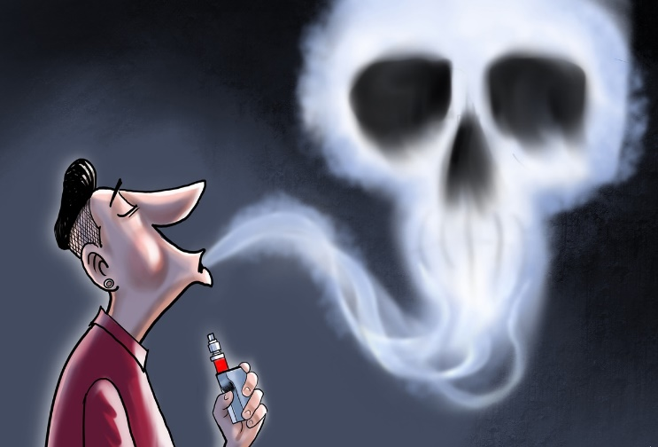
Методы борьбы с курением электронной сигареты
Обычно курильщику сложно избавиться от вредной привычки в одиночку. Поэтому, если человек сомневается в своих силах, то лучше обратиться за помощью к наркологу. .Поскольку пагубное пристрастие к вейпингу мало чем отличается от табачной аддикции, применяемые врачами терапевтические методы тоже идентичны. Специалисты подбирают схему лечения с учетом индивидуальных особенностей организма и общей клинической картины.

Государственное бюджетное общеобразовательное учреждение
Ростовской области «Таганрогский педагогический лицей - интернат»
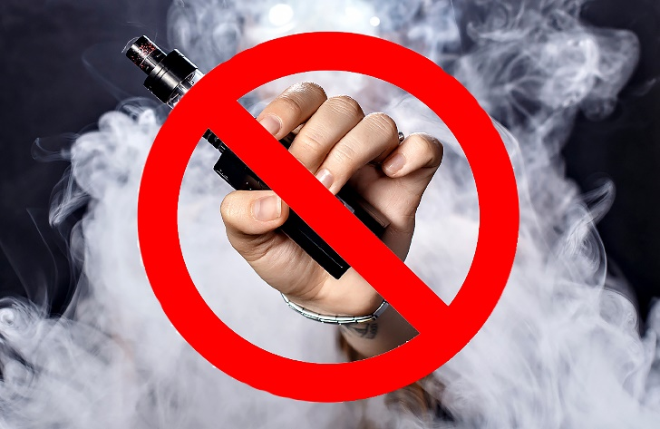
Электронные сигареты.
Её вред для подросткового организма

Работу выполнил:
Черничкин Михаил 9 «Б» класс
Научный руководитель:
Терещенко Анатолий Анатольевич
Учитель ОБЖ

Что такое электронная сигарета?

Электронная сигарета – это электронное устройство, похожее на обыкновенную сигарету и позволяющее имитировать процесс курения. Упаковка от электронных сигарет включает сменный картридж и зарядное устройство.

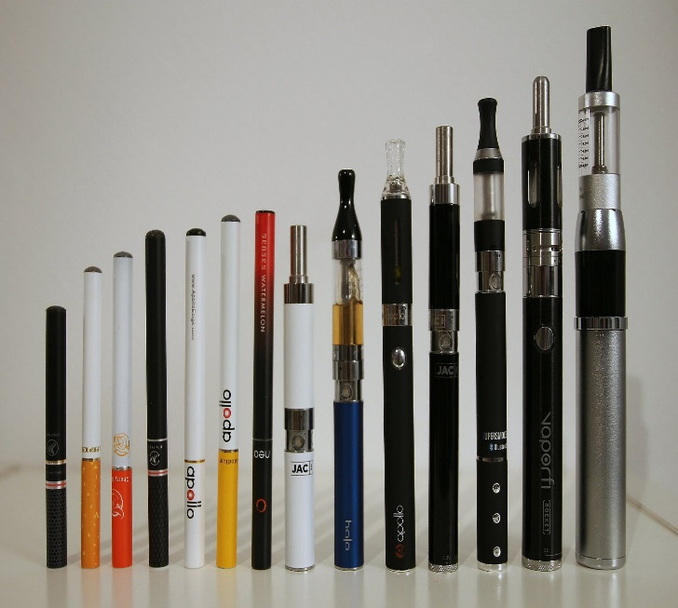

Химический и механический состав электронной сигареты

К основным химическим элементам относятся следующие:
- жидкий никотин;
- пропиленгликоль (PG);
- натуральный (овощной)
- глицерин (VG);
- вода;
- ароматизаторы.
Компоненты электронной сигареты включают мундштук (капельницу), картридж (место для хранения жидкости), нагревательный элемент / распылитель, микропроцессор, аккумулятор, а некоторые из них имеют светодиодную подсветку на конце.
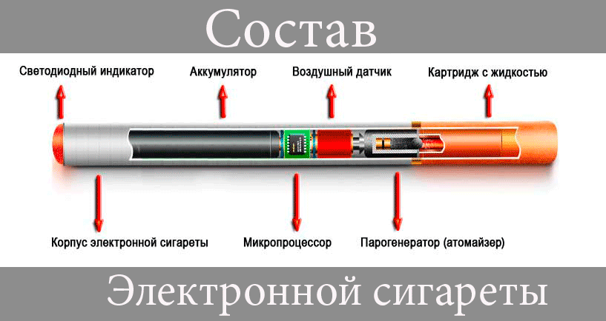
Принцип работы электронной сигареты
Классическая модель гаджета для парения функционирует по аналогу с ингалятором. Когда пользователь затягивается, заливка, подаваемая в атомайзер, преобразуется в пар, который подается в мундштук и вдыхается человеком. Некоторые модели начинают свою работу простой затяжкой, другие же- нажатием специальной кнопки Fire. Функционирование всех систем обеспечивается за счет штатной батареи. Отметим, что в составе 3 мощных девайсов может быть сразу несколько аккумуляторов (до 4 единиц). Настройка рабочего 2 режима выполняется или автоматически, или вручную. Осуществляя вдох или нажимая на кнопку подачи напряжения, парильщик запускает в работу.
